МИНИСТЕРСТВО НАУКИ И ВЫСШЕГО ОБРАЗОВАНИЯ РОССИЙСКОЙ ФЕДЕРАЦИИ

ФЕДЕРАЛЬНОЕ ГОСУДАРСТВЕННОЕ БЮДЖЕТНОЕ ОБРАЗОВАТЕЛЬНОЕ УЧРЕЖДЕНИЕ

ВЫСШЕГО ОБРАЗОВАНИЯ

«НОВОСИБИРСКИЙ ГОСУДАРСТВЕННЫЙ ТЕХНИЧЕСКИЙ УНИВЕРСИТЕТ»

__________________________________________________________________

Кафедра Вычислительной техники

ОТЧЁТ

по лабораторной работе №1

«Моделирование и исследование случайных величин и последовательностей»

по дисциплине: «Анализ, моделирование и оптимизация систем»

|  |  |
| --- | --- |
| Выполнил:  Студент гр. АПИМ-25, АВТФ:  Клименко К. В. | Преподаватель:  Гошко Е. Ю. |

Новосибирск, 2025

**Цель работы:**

Целью работы является напоминание свойств и способа построения случайной величины, освоение ее моделирования. Для достижения поставленной цели требуется решить следующие задачи:

1) Рассмотреть способ построения функции над заданной случайной величиной, для получения заданной случайной величины;

2) Смоделировать этот процесс;

3) Оценить результаты.

**Задание:** Пользуясь датчиками, генерирующими последовательность случайных чисел, распределенных по равномерному закону, смоделировать:

**1.** Случайную величину, распределенную по равномерному случайному закону на интервале [0; α], где α — заданный параметр

**Вариант №23:** α = 40

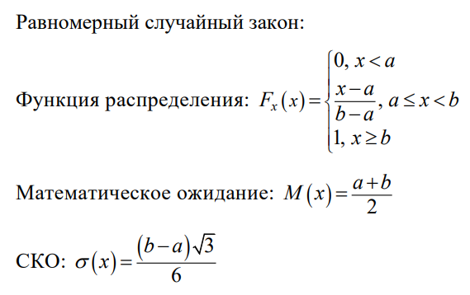

Теоретические вычисления:

В GPSS равномерное распределение генерирует случайные величины на диапазоне [0, 999], По заданию нужно генерировать случайные величины в диапазоне [0, 40], . Для того, чтобы получить требуемое распределение, найдем обратную функцию:

**Код GPSS:**

SIMULATE

GENERATE 1

E1 FVARIABLE (RN1#40/999)

TAB1 TABLE V$E1,5,5,15

TABULATE TAB1

TERMINATE 1

START 100

Для оценки полученного распределения, проведем моделирования, изменяя

число прогонов модели в операторе START. Данные сведены в табл. 1.

Табл. 1. Оценка мат. ожидания и СКО равномерного распределения

|  |  |  |  |  |
| --- | --- | --- | --- | --- |
|  | Теоретическое  значение | 100  прогонов | 1000  прогонов | 10000  прогонов |
| M(y) | 20 | 20,227 | 20,012 | 20,017 |
| σ(y) | 11,55 | 11,038 | 11,952 | 11,618 |

Гистограммы смоделированных распределений приведены на рис 1.1 – 1.3.

Рис. 1.1. Гистограмма модели со 100 прогонами

Рис. 1.2. Гистограмма модели со 1000 прогонами

Рис. 1.2. Гистограмма модели со 10000 прогонами

**2.** Случайную величину, распределенную по показательному закону с

параметром λ.

**Вариант №23:** λ = 1/200

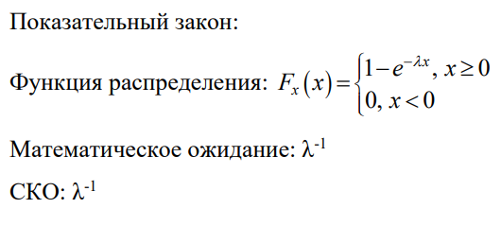

Теоретические вычисления:

Для того, чтобы получить требуемое распределение, найдем обратную функцию:

**Код GPSS:**

SIMULATE

GENERATE 1

E1 FVARIABLE 200#LOG(-999/((RN1-1)-999))

TAB1 TABLE V$E1,50,50,20TABULATE TAB1

TERMINATE 1

START 100

Комментарий: из RN1 вычитается 1 для того, чтобы при предельном значении RN1 = 999 не происходило деление на 0. Прибавлять 1 в данном случае нельзя, так как тогда при предельном значении будет вычисляться логарифм отрицательного числа, что приведет к ошибке.

Для оценки полученного распределения, проведем моделирования, изменяя число прогонов модели в операторе START. Данные сведены в табл. 2.

Табл. 2. Оценка мат. ожидания и СКО экспоненциального распределения

|  |  |  |  |  |
| --- | --- | --- | --- | --- |
|  | Теоретическое  значение | 100  прогонов | 1000  прогонов | 10000  прогонов |
| M(y) | 200 | 203,271 | 202,555 | 199,927 |
| σ(y) | 200 | 220,326 | 201,913 | 198,793 |

Гистограммы смоделированных распределений приведены на рис 2.1 – 2.3.

Рис. 2.1. Гистограмма модели со 100 прогонами

Рис. 2.2. Гистограмма модели со 1000 прогонами

Рис. 2.2. Гистограмма модели со 10000 прогонами

**3.** Случайную величину, распределенную по треугольному закону с параметрами (*a* = 0; *b* = 0; *c* = a), где a — заданный параметр

**Вариант № 23:** а = 180

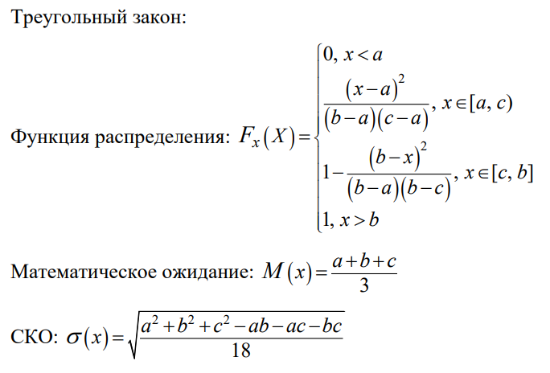

Теоретические вычисления:

Для того, чтобы получить требуемое распределение, найдем обратную функцию:

**Код GPSS:**

SIMULATE

GENERATE 1

E1 FVARIABLE 180#(1-SQR(RN1/999))

TAB1 TABLE V$E1,10,10,15TABULATE TAB1

TERMINATE 1

START 100

Для оценки полученного распределения, проведем моделирования, изменяя число прогонов модели в операторе START. Данные сведены в табл. 3.

Табл. 3. Оценка мат. ожидания и СКО треугольного распределения

|  |  |  |  |  |
| --- | --- | --- | --- | --- |
|  | Теоретическое  значение | 100  прогонов | 1000  прогонов | 10000  прогонов |
| M(y) | 60 | 58,42 | 60,797 | 60,098 |
| σ(y) | 42,43 | 40,226 | 44,746 | 42,868 |

Гистограммы смоделированных распределений приведены на рис 3.1 – 3.3.

Рис. 3.1. Гистограмма модели со 100 прогонами

Рис. 3.2. Гистограмма модели со 1000 прогонами

Рис. 3.3. Гистограмма модели со 10000 прогонами

**Выводы:**

С помощью генератора последовательности случайных чисел, распределенных по равномерному закону, можно моделировать последовательность случайных чисел, распределенных по другим законам. Полученные в результате моделирования математическое ожидание и СКО случайных величин, а также качественная оценка плотности распределения (гистограмма) близки к теоретическим. При этом с увеличением числа случайных чисел в последовательности (т.е. числа прогонов модели в данной работе), точность моделирования повышается.